 OXO servis Faktura - Daňový doklad 20202020

|  |  |  |  |  |  |  |
| --- | --- | --- | --- | --- | --- | --- |
| AXO servis s.r.o.  PionýrŮ 1847/1  43001 Chomutov lč: 04943139  Česká republika DIČ: CZ04943139  Zapsána u Krajského soudu v Ústí nad Labem, spisová značka C 37308 | | Odběratel : | | | | |
| Základní škola Kadaň, ul. Školní 1479, okr. Chomutov  Školní 1479  43201 Kadaň  Česká republika  IČ odběratele: 46789979 DIČ odběratele: | | | | |
| SOUHRN PRO VAŠI PLATBU  2500970897 / 2010  Datum splatnosti: 31.12.2020  Variabilní symbol: 20202020  Částka k úhradě: 110 260,04 | |
|  | | | | |
| Objednávka:  Způsob platby:  Datum vystavení: DUZP: | 98/2020 převodem  10.12.2020  10.12.2020 |
| Označení dodávky Z Počet M.J. Sleva % Cena za M.J. | | | | | DPH% bez DPH DPH  o 0,00 0,00 | | s DPH  0,00 |
| 4 ks PC sestavy včetně monitoru do velké sborovny | | | | 0,00 |
| PC Zotac ZBOX M1660 Nano 4,00ks 0,00 | | | | 14 ooo,oo | 21 | 56 ooo,oo 11 760,00 | 67 760,00 |
| RAM Kingston DDR4 2x8GB Hyperx SODIMM 2666 mHz 2,00ks 0,00 | | | | 1 414,00 | 21 | 2 828,00 593,88 | 3 421,88 |
| HDD Kingston SSD 480GB A400 SATA Ill 25” 4,00ks 0,00 | | | | 1 200,00 | 21 | 4 800,00 1 008,oo | 5 808,00 |
| LCD monitor 23,8” BenQ GW2480 4,00ks 0,00 | | | | 2 801,00 | 21 | 11 204,00 2 352,84 | 13 556,84 |



Set klávesnice a myši Logitech Desktop MK120 4,00ks 0,00 528,00 21 2 112,00 443,52 2 555,52



MS OEM Windows 10 Pro CZ DVD 4,00ks 0,00 3 545,00 21 14 180,00 2 977,80 17 157,80

Zaokrouhlení za doklad v sazbě 15%



0,00

0,00

0,00

0,00

0,00

Zaokrouhlení za doklad v sazbě 21%

Nulová sazba 0,00

Snížená sazba 15 0/o: 0,00 0,00

Základní sazba 21 0/o: 91 124,00



19

136,04

110

260,04

# CELKEM 91 124,00

|  |
| --- |
| 110 260,04 |

Pozn..• Částkyjsou včetně hodnot zaokrouhlení Sleva v % 0,00 Celkem k úhradě v Kč:

|  |  |
| --- | --- |
| Uhrazeno zálohou: | 0,00 |
| Zbývá uhradit: | 110 260,04 |

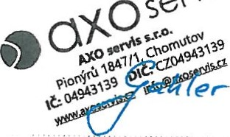sełxixs

Není-li uvedeno jinak, ceny zahrnují případné náklady vyplývající ze zákona Č. 185/2001 Sb. na likvidaci elektroodpadu a autorské poplatky.

Zboží zůstává až do úplného zaplacení majetkem dodavatele. -12 -

Za nedodržení termínu splatnosti si vyhrazujeme právo účtovat smluvní pokutu ve výši 0,05% za každý den prodlení.

na faktuře jsou v měsících, není-li uvedeno jinak. razítko, podpis dodavatele

Záruky uvedené

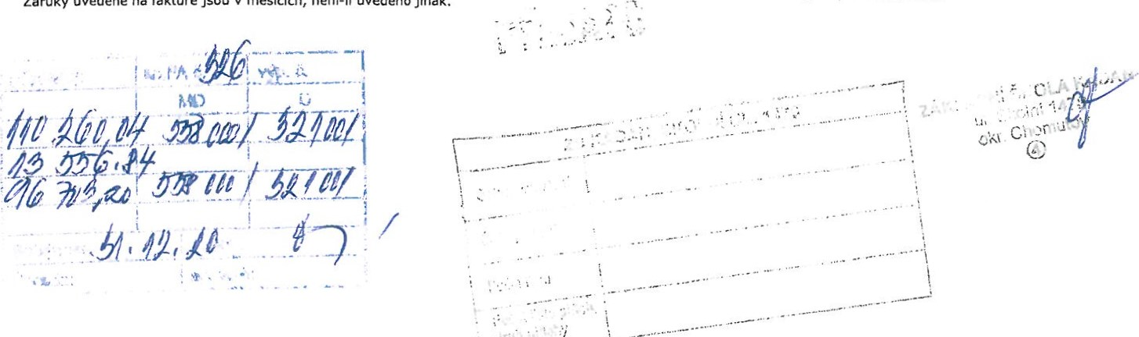

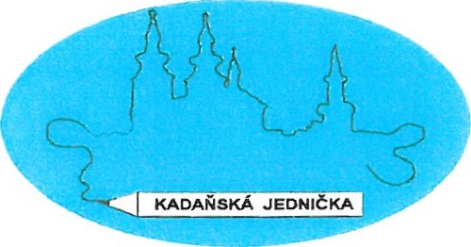

# ZÁKLADNÍ ŠKOLA KADAŇ, ul. ŠKOLNÍ 1479 okr. Chomutov

AXO servis s.r.o.

Pionýrů 1847/1

430 00 Chomutov e-mail: info@axoservis.cz

IČO: 04943139

V Kadani 30.11.2020

## Objednávka č. 98/2020

Objednáváme u Vás dodání a výměnu 4ks PC ve velké sborovně dle přiložené nabídky.

Děkujeme

Eva Becková

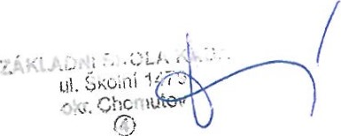ekonomka ZŠ Kadaň, ul. Školní 1479

Fakturační údaje:

Základní škola Kadaň, ul. Školní 1479, okr.Chomutov

ul. školní 1479 432 01 Kadaň IČO: 46789979

Tel.: 474 335 121

FAX: 474 335 122 e-mail: kancelar@1zskadan.cz

axo AXO servis s.r.o. I PionýrŮ 1847/1 Chomutov



www.sluzbyprodomy.cz info@axoservis.cz

Sumář předkládané nabídky:

Celková nabídková cena: 91.124,00 Kč bez DPH

110.260,04 Kč vč. DPH

Poskytované záruky: 24 měsíců na dodaný materiál

## 24 měsíců na provedené práce

Délka prováděných prací: 1 den

Základní informace o společnosti

|  |  |
| --- | --- |
| Název: | AXO servis s.r.o. |
| Právní forma: | společnost s ručením omezeným |
| Jednatel: | Mgr. Kateřina Gahler |
| Předmět podnikání: | * výroba, instalace, opravy elektrických strojů a přístrojů, elektronických a telekomunikačních zařízení * výroba, obchod a služby neuvedené v přílohách 1 až 3 živnostenského zákona * poskytování technických služeb k ochraně majetku a osob * montáž, opravy, revize a zkoušky elektrických zařízení |

Mgr. Kateřina Gahler Jednatel společnosti

Nabídková cena formou rozpočtu

|  |  |  |  |  |  |  |
| --- | --- | --- | --- | --- | --- | --- |
| Pol.č. P s | | Cena/m.•. | Množství |  | Celkem bez DPH | Celkem 'sčetně DPH |
| 1 | Zotac ZBOX M1660 | 14 OOO,OO Kč | 4 | ks | 56 OOO,OO Kč | 67 760,00 Kč |
| 2 | H erXSO-DlMM 2x8GB DDR4 2666MHz CL15 | 1 414,00 Kč | 2 | ks | 2 828,00 Kč | 3 421,88 Kč |
| 3 | Kin ston SSD A400 480GB | 1 200,00 Kč | 4 | ks | 4 800,00 Kč | 5 808,00 Kč |
| 4 | BENQ 24 GW2480 | 2 801 Kč | 4 | ks | 11 204,00 Kč | 13 556,84 Kč |
| 5 | MK120 | 528,00 Kč | 4 | ks | 2 112,00 Kč | 2 555,52 Kč |
| 6 | Windows 10 rofi 64 bit | 3 545,00 Kč | 4 | ks | 14 180,00 Kč | 17 157,80 Kč |
|  | Celkem bez DPH |  |  |  | 91 124,00 Kč | 110 260 04 Kč |

IČO: 04943139 DIČ: CZ04943139

Fio banka a.s. B. ú: 2500970897/2010

Spc:ečnost je zapsána u Krajského soudu v Usti n3d Labem, spisová značka C 37308